Bac S – Sujet de SVT – Session 2019 – Emirats Arabes Unis

1ère PARTIE : (8 points)

LE DOMAINE CONTINENTAL ET SA DYNAMIQUE

Le magmatisme des zones de subduction

Le Guatemala est un pays d’Amérique Centrale bordé par une zone de subduction. On y observe une intense activité magmatique favorable à l’exploitation de l’énergie géothermique. Dans ce contexte, la part de l’énergie géothermique dans la production énergétique globale du pays, pourrait augmenter d’ici 2022.

Expliquer comment un contexte de subduction peut être à l’origine d’une activité magmatique, elle-même favorable à l’exploitation de l’énergie géothermique.

La réponse sera structurée avec une introduction et une conclusion. Elle sera illustrée d’au moins un schéma.

2ème PARTIE – Exercice 1 (3 points)

MAINTIEN DE L’INTÉGRITÉ DE L’ORGANISME

L’immunité adaptative

Un test de grossesse est un test immunologique permettant de détecter la présence de l’hormone hCG dans les urines. Cette hormone est produite par le placenta en formation quelques temps après l’implantation de l’embryon dans la muqueuse utérine.
Après réalisation du test, une femme obtient le résultat suivant qui s’avère positif (grossesse probable) :

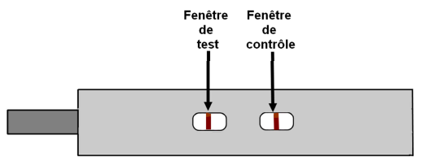

En utilisant les informations apportées par les documents, représenter sous la forme de deux schémas commentés, à l’échelle moléculaire, les résultats obtenus au niveau de la fenêtre de test et de la fenêtre de contrôle dans le cas d’un test positif.

Légende à utiliser pour les schémas :

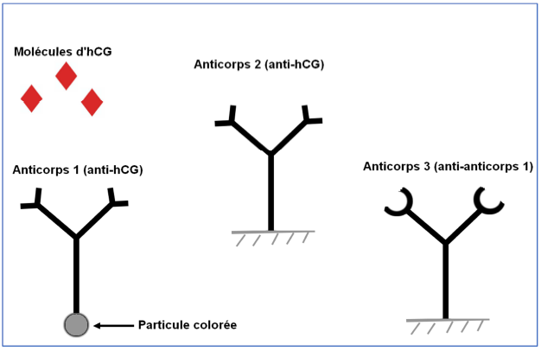

Document 1 – Principe d’utilisation du test de grossesse

Un test de grossesse peut se présenter sous la forme d’un stylo muni d’une mèche absorbante. Celle-ci qui doit être imprégnée par de l’urine à tester. Après imprégnation, l’urine migre tout au long de la mèche par capillarité. Au cours de cette migration elle passe au niveau de deux fenêtres : la fenêtre de test et la fenêtre de contrôle.

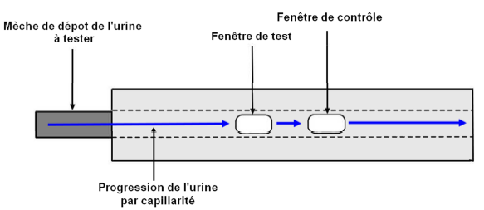

Document 2 – Le mécanisme d’action du test de grossesse

La mèche qui reçoit l’urine contient des anticorps 1 libres et colorés (anticorps anti-hCG). Si des molécules d’hormone hCG sont présentes dans les urines, il y aura formation de complexes antigène-anticorps qui migreront le long de la mèche avec l’urine. Dans le cas contraire, les anticorps 1 migreront seuls.
Dans la fenêtre de test, des anticorps 2 (anticorps anti-hCG) fixés sur le support au niveau d’une bande verticale centrale, peuvent réagir avec la molécule d’hCG. Ils peuvent donc immobiliser d’éventuels complexes anticorps-antigènes. Dans ce cas une bande colorée apparaît dans la fenêtre.

Dans la fenêtre de contrôle, des anticorps 3 (anticorps anti-anticorps anti-hCG) fixés sur le support au niveau d’une bande verticale centrale, immobilisent l’excédent d’anticorps 1 (associés à hCG ou non). L’apparition d’une bande colorée atteste de la bonne réalisation du test.

2ème PARTIE – Exercice 1 (3 points)

NEURONE ET FIBRE MUSCULAIRE : LA COMMUNICATION NERVEUSE

Action du curare sur l’activité musculaire

Dans certaines tribus d’Amérique du Sud, les chasseurs enduisent leurs fléchettes de curare, une substance extraite de certaines espèces de lianes. Si la quantité de curare est suffisante, une telle fléchette peut entraîner la mort.

En s’appuyant sur les données apportées par les documents et sur les connaissances, expliquer le caractère potentiellement mortel d’une blessure par une fléchette au curare.

DOCUMENT DE REFERENCE – La synapse neuromusculaire
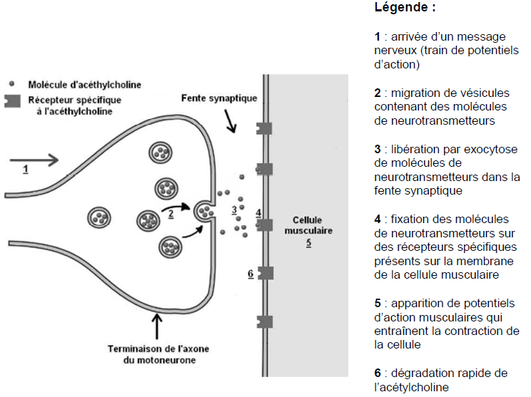

Document 1 – Le contrôle nerveux de l’activité respiratoire

Les mouvements de ventilation pulmonaire d’un individu sont réalisés grâce à l’activité de muscles respiratoires (diaphragme et muscles intercostaux). La contraction de ces muscles est commandée par un centre nerveux situé dans le bulbe rachidien. Les nerfs respiratoires (nerf intercostal et nerf phrénique) sont constitués d’axones de neurones qui acheminent les messages nerveux moteurs jusqu’aux muscles respiratoires.

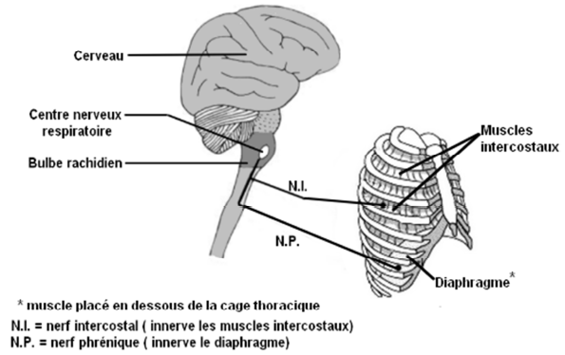

Document 2 – Observation d’une coupe histologique de diaphragme de rat (microscope optique)

Une méthode de coloration spécifique permet de révéler la présence de neurotransmetteurs comme l’acétylcholine (et donc de localiser des synapses neuromusculaires) sous forme de points sombres (tels ceux indiqués par la flèche). Des résultats équivalents pourraient être observés sur une coupe de muscle intercostal.

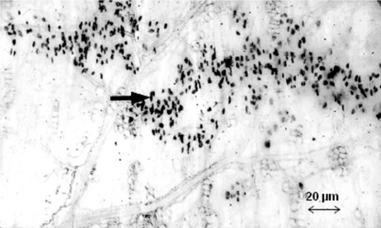

D’après http://webapps.fundp.ac.be/umdb/histohuma
Rose Thibaut, Grégoire Vincke, Éric Depiereux, Martine Raes

Document 3 – Les expériences de Bernard Katz

Au milieu du 20ème siècle, le biophysicien Bernard Katz étudie le fonctionnement de la synapse neuromusculaire.

Schéma du dispositif expérimental :

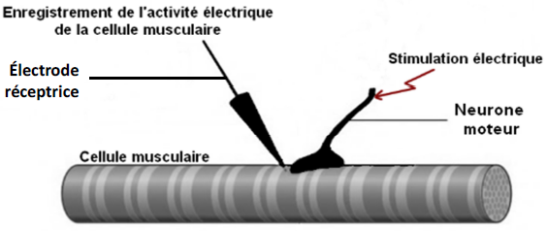

– Il enregistre l’activité électrique de la cellule musculaire suite à la stimulation du neurone moteur. Il observe l’apparition d’une dépolarisation de 30 à 55 mV d’amplitude (a) suivie d’un pic de 100 mV d’amplitude et d’une durée de quelques millisecondes : le potentiel d’action musculaire (b).
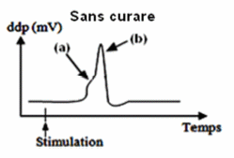

– Il réalise de nouveaux enregistrements après dépôt de curare au niveau de la jonction neuromusculaire, il observe alors une dépolarisation dont l’amplitude est fortement diminuée (entre 20 et 30 mV) (c) et l’absence de potentiel d’action musculaire.
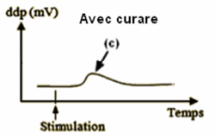

Document 4 – Les interactions moléculaires entre le récepteur spécifique à l’acétylcholine de la cellule musculaire, l’acétylcholine et le curare

Un récepteur à acétylcholine présent sur la cellule musculaire est une macromolécule constituée de cinq sous-unités. Deux de ces cinq sous-unités comportent un site de fixation de la molécule de neurotransmetteur.
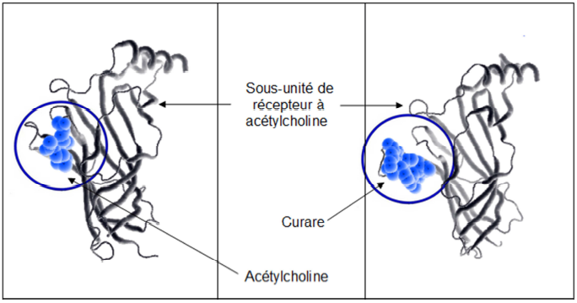La zone entourée d’un cercle correspond au site de fixation de l’acétylcholine

Images obtenues avec Rastop

Remarque : l’interaction entre le curare et le récepteur à acétylcholine est suffisamment durable pour que les effets de la molécule se prolongent pendant plusieurs dizaines de minutes. Cette durée dépend de la quantité de molécule inoculée.

2ème PARTIE – Exercice 2 (Enseignement de spécialité). 5 points.

ÉNERGIE ET CELLULE VIVANTE

Selon une étude récente, une conséquence de l’augmentation de la teneur en CO₂ atmosphérique à l’horizon 2100 pourrait impacter les qualités nutritionnelles des riz cultivés.

Éléments avancés par les scientifiques :

L’augmentation de la teneur en CO₂ atmosphérique favorise la croissance des plants de riz. En revanche dans ce contexte la nutrition azotée n’est pas assez efficace pour assurer les besoins de ces plants. Ces conditions réunies conduisent à un appauvrissement des qualités nutritionnelles des riz cultivés.

En s’appuyant sur les données apportées par les documents et sur les connaissances, présenter des arguments en faveur des éléments avancés par les scientifiques.

Document 1 : Efficacité photosynthétique et teneur ambiante en CO₂

Le CO₂ est indispensable à la photosynthèse : sa fixation par la plante permet l’approvisionnement en carbone nécessaire à la synthèse de molécules organiques carbonées et à la croissance du végétal. Le suivi de cultures sous serres a permis de montrer l’impact de la teneur ambiante en CO₂ sur l’activité photosynthétique des végétaux cultivés.
Dans une culture expérimentale on évalue l’efficacité photosynthétique des végétaux en fonction de la teneur en CO₂ :
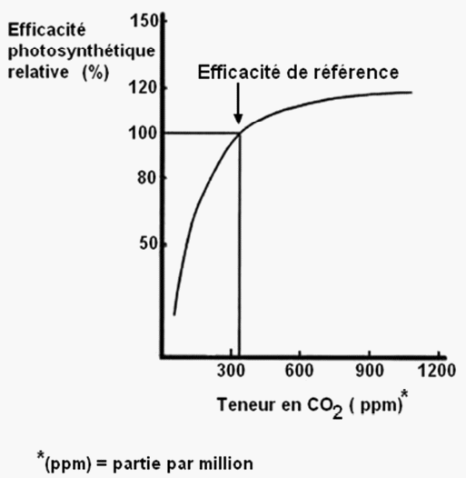

La référence (100%) correspond à l’efficacité photosynthétique en présence d’un taux de CO₂ correspondant au taux atmosphérique au moment de l’étude.

D’après : http://www.omafra.gov.on.ca

Document 2 – Relation entre le taux de CO2 et la richesse en protéines de riz cultivés

Des cultures expérimentales de plusieurs variétés de riz ont été conduites en Chine et au Japon. Grâce à un système de diffusion de CO₂ et de capteurs, le taux de CO₂ autour des cultures a été maintenu à une valeur comprise entre 568 et 590 ppm, ce qui correspond aux prévisions les plus basses du taux atmosphérique en 2100 (taux actuel : environ 400 ppm).

Les grains de riz récoltés ont été ensuite analysés en laboratoire pour déterminer leur teneur en protéines et la comparer avec celle des riz actuels.

Le tableau suivant présente un extrait des résultats obtenus :

Variété de riz | Variation de la teneur en protéines par  rapport à un riz cultivé actuellement
Nipponbare | -8% (+/-2%)
Bekoaoba | -10% (+/-2%)
Koshihikari | -13% (+/-2%)
Youngyou | -19% (+/-8%)

D’après http://advances.sciencemag.org – Lewis H. Ziska

Document 3 – Synthèse de protéines et nutrition azotée des plantes

L’azote (N) est un élément chimique indispensable à la croissance des plantes.
L’approvisionnement de la plante se fait à partir de plusieurs sources, telles que les ions nitrates (NO₃–) et les ions ammoniums (NH₄⁺) présents dans le sol ou encore à partir du gaz (N₂) fixé par des bactéries du sol.
L’absorption des composés azotés par les racines puis leur transport dans la plante et vers les feuilles impliquent des mécanismes actifs qui nécessitent une dépense d’énergie (utilisation d’ATP). L’efficacité et la vitesse de ces mécanismes présentent donc des limites.

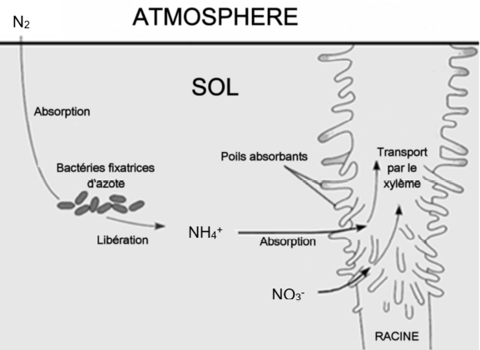

Les acides aminés sont des molécules organiques azotées qui entrent dans la composition des protéines. La synthèse des acides aminés (à partir de molécules organiques issues de la photosynthèse) implique l’incorporation d’azote minéral à partir d’ions ammoniums (NH₄⁺) ou nitrates (NO₃–).

Document 4 – Richesse en azote minéral des feuilles et teneur atmosphérique en CO₂

Une étude conduite sur des végétaux chlorophylliens permet de vérifier l’impact de la teneur ambiante en CO₂ sur la teneur en azote minéral de leurs feuilles.

Teneur atmosphérique en CO₂  (ppm) | Teneur des feuilles en azote  (%)
350 | 2
700 | 1,5

D’après « Impacts des changements climatiques et atmosphériques sur la prairie et sa production » J.F.
Soussana, F. Teyssonneyre, C. Picon-Cochard, E. Casell1, J.M. Besle, M. Lherm, P. Loiseau

